**HỌ VÀ TÊN HS:** ………………………………………..

**LỚP:** ……………..

Thời gian: Từ ngày 27/4 đến 02/5/2020

**TUẦN 24**

**TIẾT 24 : - TẬP ĐỌC NHẠC SỐ 5 “EM LÀ BÔNG HỒNG NHỎ”**

*Nhạc và lời: Trịnh Công Sơn*

**I. Giới thiêu tác giả bài TĐN số 5** *(Học sinh tự soạn phần này)*

?/ Nhạc sĩ **Trịnh Công Sơn** sinh ngày tháng năm nào? Quê ông ở đâu?

?/ Các hoạt động âm nhạc của ông?

? Ông mất năm nào?

?/ Một số ca khúc của ông?

**II. Phân tích bài TĐN số 5** *(Học sinh tự phân tích phần này và trả lời)*

-Bài hát viết ở nhịp?

- Gam?

- Cao độ gồm các nốt?

- Thấp nhất là nốt.......? Cao nhất là nốt........?

- Trường độ gồm các nốt?

- Kí hiệu: dấu .....?

Bài TĐN chia làm 8 câu: (2 lời ca mỗi lời 4 câu) *(Học sinh tự ghi tên nốt)*

* Câu 1+5
* Câu 2+6
* Câu 3+7
* Câu 4:
* Câu 8:

**III. Thực hành đọc tên nốt bài TĐN số 5 (Sách giáo khoa Âm nhạc lớp 7-trang 32)** *(Học sinh không chép bài phần này chỉ vào đường link nghe và đọc bài Tập đọc nhạc số 5)*

(link nghe giai điệu bài TĐN số 5 <https://www.youtube.com/watch?v=3MFZ4FmzgZk>)

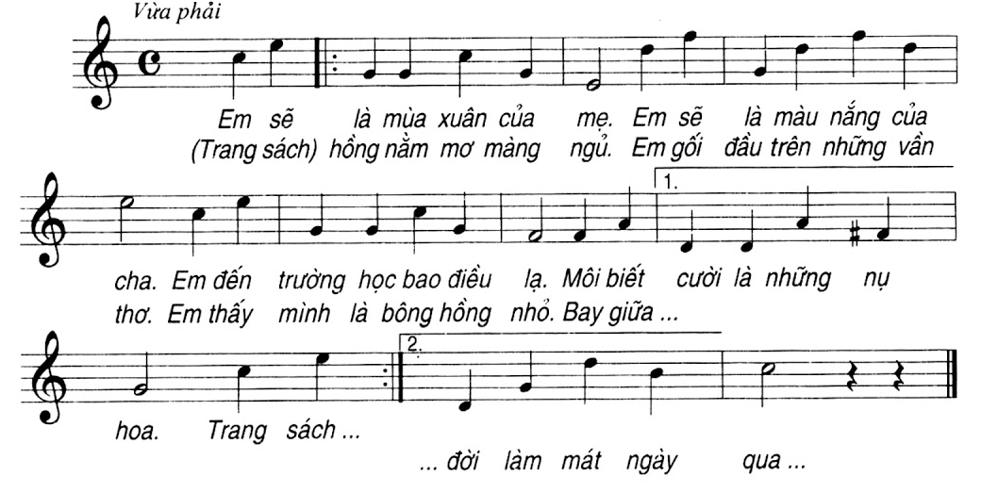

**\*Câu hỏi (Bài tập):**

Câu 1: Kẻ khuông nhạc và ghi tên nốt bài Tập đọc nhạc số 5

Câu 2: Đọc tên nốt bài Tập đọc nhạc số 5

(Mọi thắc mắc, học sinh có thể liên hệ với giáo viên Âm nhạc qua địa chỉ [tsdiem110@gmail.com](mailto:tsdiem110@gmail.com). Hoặc Messenger: Diem Pham)